Células Tronco y el Espiritismo – Una contribución para la evolución consciente

Nuestro Cuerpo es formado por diferentes células, varias células forman un tejido, varios tejidos forman el órgano, e varios órganos forman el cuerpo humano.

Tenemos varios tipos de células sanguíneas que están en nuestra sangre, células nerviosas que están en nuestro cerebro y así es.

¿Por qué es importante saber sobre células tronco?

Hoy tenemos muchas enfermedades de las cuales no conocemos la cura.

Por ejemplo - los linfomas/leucemias, son un tipo de cáncer en el cual la célula se vuelve loca, y se reproduce muchas veces más do que el normal, la diabetes cuando la célula no produce insulina que es una hormona, la esclerose múltiple dónde la célula es agredida por nuestro propio anticuerpo que son nuestras defensas etc.

Es necesario entender el desarrollo celular para que podemos conocer los mecanismos de la enfermedad.

La ciencia busca entender el comportamiento de la enfermedad e intenta mejorar la sobrevida e la dignidad de esta vida en nuestro paciente.

La búsqueda por el conocimiento de las células tronco es para que, en el futuro, se pueda curar enfermedades como estas citadas o amenizarlas en nuestros pacientes.

Llamamos células madre, o tronco, o troncales, a un tipo especial de células indiferenciadas que tienen la capacidad de dividirse indefinidamente sin perder sus propiedades y llegar a producir células especializadas.

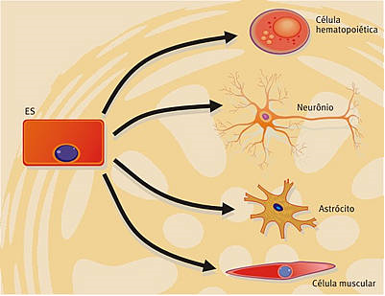

Entonces la célula tronco podrá diferenciarse en células de la sangre, o nerviosa, o muscular. Ya podemos en algunos casos artificialmente ver células tronco con capacidad de reproducirse y generar otros tejidos distintos.

Célula (do latín *cellula*, cuarto pequeño) es a más pequeña unidad de un ser vivo.

Tronco equivale a punto de origen de ramificaciones. Así, célula-tronco o madre (indiferenciadas) es aquella capaz de producir “células-hijas”. (diferenciadas).

Las células-tronco son células indiferenciadas, es decir, con el potencial de convertirse en cualquier tipo de célula especializada del organismo.

**Clasificación de las células**

De forma más amplia, las células-tronco son, en general, clasificadas por los especialistas en: totipotentes o embrionarias, pluripotentes o multipotentes, oligopotentes y unipotentes.

Totipotentes o embrionarias: células-tronco precursoras son as que logran diferenciarse en todos los 75 trillones de células existentes nos 216 tipos de tejidos que forman el cuerpo humano; pluripotentes o multipotentes son aquellas que logran diferenciarse en casi todos los tejidos humanos (menos en la placenta y en los anexos embrionarios); oligopotentes, las que logran diferenciarse en pocos tejidos; y unipotentes (omnipotente) las cuales se diferencian en un único tejido.

**Algunos Métodos para obtención de células –tronco:**

1- Cordón umbilical - se puede obtener fácilmente y son compatibles con el donante, se puede utilizar en otros pacientes. Muy importante para el trasplante de médula y los casos de leucemia.  
Puede dar lugar a células de la sangre, pero no hay certeza en cuanto a otros tipos de tejido. No se utiliza en el tratamiento de las enfermedades genéticas, que tendrán el mismo defecto del paciente.

2 - Tejidos adultos - puede ser aislado de varios tejidos del cuerpo, como la médula ósea y el corazón, son compatibles con el paciente, pero son oligopotentes u omnipotentes, es decir, tienen una capacidad de diferenciación mucho más pequeñas que las células madres, es decir, pueden dar lugar a menos tipos de tejidos. Además, no son adecuada para el tratamiento de enfermedades genéticas.

3 - Fuentes Embrionarias - Pre embriones congelados – Pela ley española, con la permisión de la pareja, son utilizados pre embriones en exceso en las clínicas de fertilidad, (crioconcervados) durante más de cinco años y que non se utilizaron en el proceso de fertilización.

Las células totipotentes o embrionarias se transforman y multiplican para dar lugar a todos los tejidos del cuerpo, considerado el más versátil de todos. Muy importante para los estudios de diferenciación celular y, posiblemente, para el tratamiento.





Fecundación

Después de la fecundación el cigoto comienza a dividirse en dos células, luego en cuatro células y así sucesivamente para formar el blastocisto. El blastocisto se implante en la pared uterina y dan lugar a los embriones. Sólo después de que el pliegue en útero empieza la formación y el desarrollo de órganos como el corazón y el cerebro.

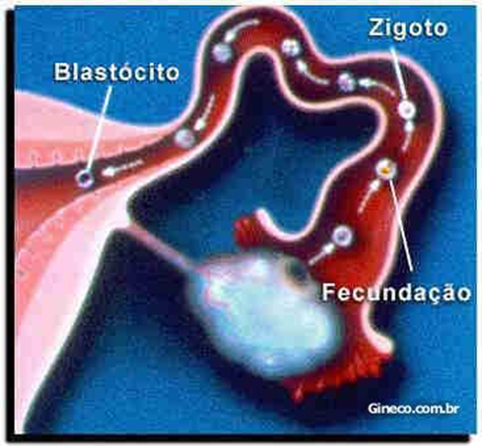

Cuando la pareja por un problema no puede tener hijos pueden utilizar las técnicas de inseminación artificial.

Inseminación Artificial  
  
Al intentar la inseminación artificial se recogen los folículos de los ovarios previamente estimulados. Las pacientes reciben una cantidad de hormona cada día para llegar lo más cerca posible a la curva hormonal normal.

y están sometidos a una ecografía transvaginal en serie hasta el momento que el folículo tiene un tamaño determinado para ser recogidos y colocados en "placas de laboratorio.

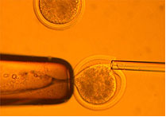

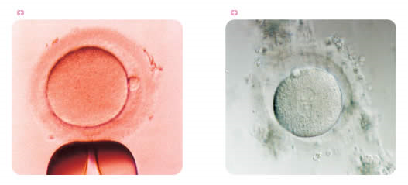

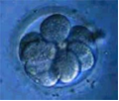  
  
Se colocan en el mismo tubo alrededor de 100.000 espermatozoides recogidos de los pacientes y con muchas "vitaminas" para obtener buenas divisiones celulares. Las células van dividiéndose hasta ahora de blastocitos, como el último de esta secuencia.

Se colocan en la paciente, hasta tres pre embriones, elegidos entre los mejores, El resto serán congelados para futuros intentos, si la pareja así lo decide, y puede todavía no tener éxito y todo proceso de inseminación artificial, habrá que rehacer.

Este es un material que, con el consentimiento de la pareja a cada dos años de congelación, se utilizarán en la investigación de células - madre.

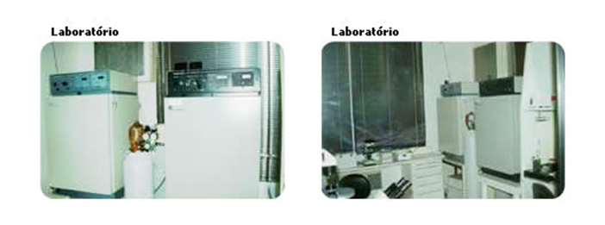

El consentimiento de la pareja, ya que, si la inseminación no se realiza correctamente, la pareja puede intentar de nuevo con estos pre embriones congelados, pero también puede ocurrir que la inseminación funciona y la pareja tiene, por ejemplo, trillizos, entonces probablemente se verán complacidos con el número los niños, ya no necesita la técnica de inseminación artificial.

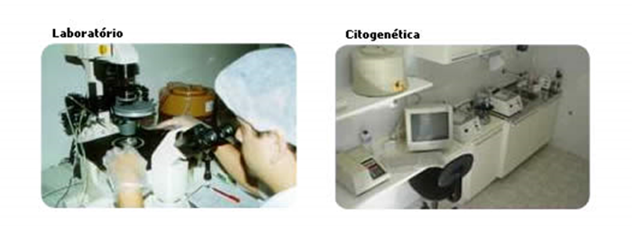

Desde los años 70, con el éxito de "bebé de probeta", se llevan a cabo experimentos en laboratorios, con el esperma, los óvulos, y el estudio de las divisiones celulares. Cada día, tratamos de mejorar las técnicas de inseminación artificial, en un intento de lograr mejores resultados, ya que, actualmente, la tasa de éxito no llega a 55% en la mayoría de los centros de reproducción humana.

32 años, nació en Inglaterra Louise Brown, que se hizo famosa por ser el primera hija generados por la técnica de fecundación in vitro - bebé FIV.   
  
  
Las discusiones filosóficas, éticas y religiosas aún existen con la inseminación artificial, pero el nacimiento de más de un millón de niños en el mundo, es un fato.

Hoy en día tenemos bancos de esperma, banco de ovocitos, banco de tejidos. Durante décadas se han congelado los pre embriones. Son un grupo de células no una persona. No hay corazón, no hay cerebro, solamente un grupo de células.  
  
 Para tener éxito en la reproducción humana y realmente a su vez este blastocisto un ser humano, es necesario que se debe anidar en el útero. Este proceso es conocido científicamente como la implantación (nidación). Sin la matriz no tendrá ningún ser humano vivo.

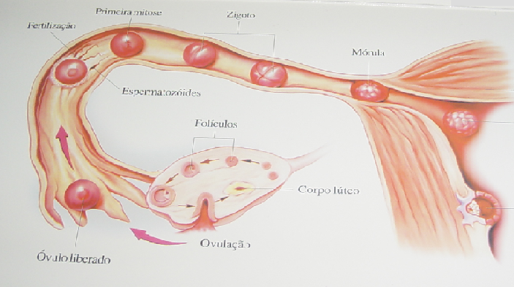

**Implantación**

Debemos recordar que el útero sigue siendo un obstáculo insalvable.  
  
Es muy importante dejar claro, como muchos temen que los científicos quieren convertir a los dioses, a juzgar quién debe o no debe vivir, que no es correcto, como he dicho, no hay éxito en sólo el 50% de los casos de inseminación artificial, a la desesperación parejas que invertir mucho, no sólo monetaria, es un tratamiento muy costoso para la gran mayoría de las parejas, pero sobre todo la frustración emocional, ya que es un sueño que no se dará curso.

Tenga en cuenta que las células se dividen, sin embargo, no hay cuerpo. No hay ningún latido del corazón, sin cerebro, al igual que el Dr. Varella "un pequeño puñado de células".

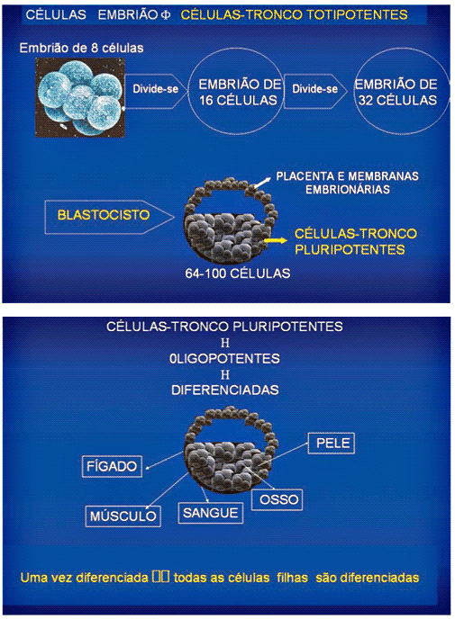

4 - Clonación:

La clonación terapéutica - Tejidos.   
  
La clonación terapéutica es a menudo confundida con la terapia celular es la transferencia de núcleos de una célula a un óvulo enucleado, que es una mejora con respecto a las técnicas existentes para el cultivo de tejidos, que durante décadas ha comenzado ya en los laboratorios.

La gran ventaja es que, mediante la transferencia del núcleo de una célula de una persona a un óvulo enucleado, el nuevo óvulo (cuando va dividirse) genera en las células de laboratorio potencialmente capaces de producir cualquier tejido. Esta posibilidad es maravillosa, ya que actualmente sólo se pueden cultivar células en el laboratorio con las mismas características que fueron tomadas.

La clonación terapéutica tiene la ventaja de evitar el rechazo, si el donante es la persona misma. Como ejemplo, una persona que quedó parapléjico tras un accidente podría haber reconstituido su nervio y caminar de nuevo. Es un sueño ( devaneo), más en niños que se quemaran es una realidad.

Embriones clonados - son iguales a las de los embriones congelados procedentes de la fecundación in vitro, que sólo se produce a partir de un embrión clonado a partir de células del propio paciente y se eliminaría el riesgo de rechazo para el trasplante, pero la técnica todavía es muy experimental y difícil de ser realizado. Y es prohibida en España

La diferencia fundamental entre los dos procedimientos es la siguiente: la transferencia nuclear de células terapéuticas se multiplica en el laboratorio - para formar los tejidos, mientras que en la clonación reproductiva de seres humanos requiere la inserción de un útero humano.

Espiritismo

La contribución del Espiritismo creo ser en primer lugar la ética.

Ética en hacer estudios, en ofrecer tratamiento adecuado y atender al paciente, entendiendo que aquella persona es un ser inmortal, que en este momento de su vida tiene cuerpo y alma.

El objetivo fundamental del espiritismo es la mejora de los hombres. Ayudando el progreso moral e intelectual de sí mismo y de la humanidad.

Formar la conciencia con la adopción de valores racionales para justificar las normas de la actuación.

Cuando pensamos en Ética, recordamos los griegos que dicen – Ethos – estado de la conducta humana. La creencia espiritista solo es provechosa para aquél de quien se pueda decir: Hoy está mejor que ayer.

CARACTERES DEL HOMBRE DE BIEN (L.E)

918 – ¿Por qué señales se puede reconocer en un hombre el progreso real que debe elevar su Espíritu en la jerarquía espírita?

– El Espíritu prueba su elevación cuando todos los actos de su vida corporal son la práctica de la ley de Dios, y cuando comprende por anticipado, la vida espiritual. El verdadero hombre de bien es el que practica la ley de justicia, de amor y de caridad en su mayor pureza. Si interroga su conciencia sobre los actos realizados, se pregunta si no ha violado esa ley, si no ha hecho mal, si ha hecho todo el bien que ha podido, si nadie ha tenido que quejarse de él y, en fin, si ha hecho a otro todo lo que hubiera querido que se hiciera por él. El hombre lleno del sentimiento de caridad y de amor al prójimo hace el bien por el bien, sin esperar recompensas, y sacrifica su interés a la justicia. Es bueno, humano y benévolo con todos, porque en todos los hombres ve hermanos, sin excepción de razas y creencias.

785 – ¿Cuál es el mayor obstáculo al progreso?

– El orgullo y el egoísmo. Quiero hablar del progreso moral, porque el progreso intelectual avanza siempre y a primera vista, parece dar a esos vicios una actividad redoblada, desarrollando la ambición y el amor a las riquezas que, a su vez excitan al hombre a las

investigaciones que ilustran su Espíritu. Así es como todo se eslabona en el mundo moral y en el físico, y como del mismo mal puede surgir el bien. Pero ese estado de cosas es breve y cambiará a medida que el hombre comprenda mejor que, fuera del goce de los bienes, hay una dicha infinitamente más grande y duradera.

799 – ¿De qué manera puede contribuir el Espiritismo al

progreso?

– Destruyendo el materialismo, que es una de las plagas de la

sociedad y haciendo comprender a los hombres donde está su verdadero interés. No estando la vida futura velada por la duda, el hombre comprenderá mejor que puede asegurar su futuro por medio del presente. Destruyendo los prejuicios de secta, de castas y de colores, enseñará a los hombres la gran solidaridad que ha de unirlos como hermanos.

6. El libre albedrío se desarrolla en los Espíritus al mismo tiempo que las ideas, y Dios les dice: "Todos podéis aspirar a la felicidad suprema, cuando hayáis adquirido los conocimientos que os faltan y cumplida la tarea que os impongo. Trabajad, pues, para vuestro adelanto; he ahí el objetivo: lo alcanzaréis obedeciendo a las leyes que he grabado

en vuestra conciencia." A consecuencia de su libre albedrío, unos toman el camino más corto, que es el del bien, otros el más largo que es el del mal.

31. Los males que afligen a los hombres en la Tierra tienen por causa el orgullo, el egoísmo y todas las malas pasiones. Con el contacto de sus vicios los hombres se hacen recíprocamente desdichados y se castigan unos a los otros. Que la caridad y la humildad

sustituyan al egoísmo y al orgullo, entonces no procurarán más perjudicarse; respetarán los

derechos de cada uno y harán reinar entre ellos la concordia y la justicia.

35. El objeto esencial del Espiritismo es el mejoramiento de los hombres. No es necesario procurar sino lo que puede ayudar al progreso moral e intelectual.

36. El verdadero no es aquel que cree en las manifestaciones, sino aquel que aprovecha las enseñanzas dadas por los Espíritus. Pues de nada sirve creer, si la creencia no le hace dar un paso al frente en el camino del progreso y si no le torna mejor hacia su prójimo.

37. El egoísmo, el orgullo, la vanidad, la ambición, la codicia, el odio, la envidia, los

celos, la maledicencia, son para el alma hierbas venenosas de las cuales es necesario

arrancar cada día algún pie y tienen como antídoto: la caridad y la humildad.

38. La creencia en el Espiritismo no es aprovechable sino en aquél de quien se puede afirmar: Soy mejor hoy que ayer.

39. La importancia que el hombre da a los bienes temporales está en razón inversa de su fe en la vida espiritual: es la duda sobre el futuro lo que le lleva a procurar sus alegrías en este mundo, satisfaciendo sus pasiones, inclusive a expensas del prójimo.

Drª Alcione Moreno – San Pablo – Brasil - 2005